GESCHICHTEN IN DENEN DER BUND DER FAHRENDEN GESELLEN ERWÄHNT WIRD

Geschichte vom weißen Winter.
Als ich klein war, lag zu jedem Winter hoher Schnee. Ich war ein winziger Weihnachtsvogel, dünn und verfroren. Wenn unsere Familie am zweiten Weihnachtstag mit unserem Vorkriegsauto in den Wald fuhr, und wir dann im Schummern zu unserer Tanne durch den tierverschneiten stapften, war ein leises Frösteln und Schauern in mir. Wenn ich in die Fußstapfen meines Vaters stapfte, wurde es besser. Dann war plötzlich die strahlende Tanne da, besteckt mit einer Laterne und darüber tausend Sterne. Ich war verzaubert und konnte nicht sprechen. Als wir dann sangen - "O Tannenbaum, du trägst ein grünen Zweig", "Maria durch ein Dornwald ging" und "Es ist ein Roos entsprungen", hat sich in mir etwas aufgetan. Ich war klein und verliebt. Ich liebte dieses Singen. Seither sind Lieder für mich ein Teil von mir. Ein wundervoller Schatz mit Wurzeln und Trieben vom Tannenbaum im Wald. Die alten, schönsten Weihnachtslieder, die Lieder von stolzen Bäumen. Wohl deshalb singe ich so gern und sehne mich nach Schnee, nach Frieden, nach Weihnachten unter Sternen. Auch das ist ein Stück Heimat tief im Herzen. hedo

100 JAHRE WALDWEIHNACHT
Unsere Familie ein skurriler Haufen, mütterlich- wie väterlichseits seit über 100 Jahren mit dem Wandervogel verbandelt. Leider wurde viel zu wenig von ihrer Zeit bis zur Vertreibung 1918 nach Hamburg gesprochen und was an Material übrig blieb, ist 1943 bei Hamburgs Zerstörung verbrannt. Von der Mutter her stammt die Familie Warmbier aus Posen, ehemals Leibeigene, teils Juden seit 200 Jahren evangelisch von der deutschen Minderheit dort und aus Dithmarschen Familie Ehlers, Bauern und Tagelöhner. Mein Großvater, Wilhelm Warmbier war schon um 1900 in Bromberg und Posen im Wandervogel
Ein altes Notenheft meines Großvaters ist im Wandervogelarchiv auf dem Rabenhof in Lüttenmark erhalten. Erspielte Geige und komponierte schon in jungen Jahren Volkstanzmelodien – Walzer und Polkas. Ein junger Lehrer in Posen brachte den Wandervogel aus Berlin mit und leitete eine Gruppe, in der mein Großvater war. Nach seiner Schlosserlehre kam er nach Dithmarschen zum Bau der großen Eisenbahnbrücke über den Kanal in Hochdonn und bekam so die Chance Bahnbeamter zu werden.
Väterlicherseits wurde mein Großvater Luis Holland in Thüringen als Findelkind vor der Tür von Webern abgelegt und von ihnen aufgezogen. Nur der Name Holland blieb. Er wurde dann nach seiner Wanderschaft Schuhmacher und machte sich in Hamburg-Barmbek selbständig. Er war Mitbegründer der SPD. Meine Großmutter, Ottilie, geborene Rose, kam aus einer Familie mit Zigeunervorfahren. Sie wohnte in der Schmalenbeker Straße im Keller, wollten in die USA auswandern, es kamen aber fünf Kinder. Eins starb 1892 an der Cholera. Meiner Großeltern verbrannten 1942 bei der Zerstörung Hamburgs.
Mein Vater war dann in Hamburg-Barmbek im Wandervogel, der von Detlef Hildebrandt und Pastor Wilhelm Kießling gegründet und geleitet wurde. Es war ein Arbeiterwandervogel, in dem viel gesungen wurde. Mein Vater, Arthur Holland, spielte Querflöte und hatte eine große Sammlung von Fotos und Fahrtenbüchern, die auch 1943 bei der Zerstörung Hamburgs verbrannte. Er hatte sich als kaufmännischer Handelsvertreter selbständig gemacht, und als ich klein war, wurden meine Eltern etwas wohlhabend und kauften sich 1939 schon ein Auto, ein Hauskauf war geplant. Meine Vater war damals 48 Jahre alt und wurde zur Polizei eingezogen, kam nach Polen, protestierte 1943 gegen Gefangenenbehandlung und kam ins Gefängnis, fälschte einen Arierpass und ihm wurde nahegelegt, in die Nazipartei einzutreten und mich 1942 ins SS-Internat nach Seesen im Harz zu schicken von dem ich 1945 floh, während die meisten der ca. 800 Jungen an der Panzerfaust ausgebildet wurden.
Mein Vater kam gebrochen aus Polen zurück, und wir lebten nach dem Krieg 1945 in einem kleinen selbstgebauten Einzimmerhaus in Barmbek inmitten von Trümmern. Bis kurz vor seinem Tod inszenierte mein Vater eine große Wandergruppe, in der neben vielen alten Freunden auch Gustav Schmidt, der Vater von Helmut Schmidt war.
Kilometerweit waren bei uns in Barmbeks Zentrum nur Ruinen. in der Nähe standen kaum bewohnbare Häuser. Zum Glück stand das Gymnasium Uhlenhorst-Barmbek in der Osterbek-Straße in der Nähe, auf das ich 1945 als Zwölfjähriger kam.
Für mich gründete meine Vater mit Klassenkameraden von mir und mit Jungs aus der Umgebung eine Wandervogelgruppe. Seine Wandervogelfreunde unterstützten ihn, besonders Carl Martens, Schulleiter in der Von-Essen-Straße und Hans-Heinrich-Muchow, der durch Rowohlt-Bücher bekannt wurde. Binnen einen halben Jahres waren wir an 40 oder fast 50 Jungs in Barmbek. Longus (Gerhard Wagner) und Rudi (Rudolf Salinger) übernahmen teile der Riesengruppe Ich bekam eine Mark Taschengeld in der Woche und sparte mir davon von von Geburtstagsgeldern aus der Familie ein Fahrrad.
Drei Jahre war ich bei Rudi in der Gruppe . Wir machten wir Fahrradfahrten bis nach Bayern, hatten wöchentlich Gruppenabende und führten ein Theaterstück „Peter Squenz“ auf. Unsere Gruppe schloss sich dem Jungenbund an, der später einer der Gründungsbünde der Gefährtenschaft wurde.
1948 als Fünfzehnjähriger gründete ich selbst eine Horte mit Jüngeren, die ich zu den Fahrenden Gesellen brachte. Die Horte führte ich zehn Jahre und gab von tusk inspiriert die Jungenschaftszeitschrift „briefe“ heraus. Dann verließ ich den Bund, schloss mich der Freischar an, lernte viel von doc (Dr. Fritz Krapp) und gründete später, etwa 1978 als Erwachsener, den Hamburger Kreis und die Elbraben als Band, aus denen 1998 der Wandervogel e.V. wieder gegründet wurde. Da war ich schon als Lehrer pensioniert und besaß den Rabenhof in Lüttenmark, den ich mit den Jahren ausbaute mit Tanzsaal, Bundesjurte, großem Zeltplatz, Gruppenräumen als Treffpunkt und Zentrum für den Wandervogelbund, der seit vielen Jahren die Zeitschrift „wandervogel“ alle zwei Monate herausgibt. Sie erschien bis 2020 als Printmedium und seither digital.
Diese lange Verbundenheit mit dem Wandervogel hat dazu geführt, dass Nadja und Karsten, meine beiden Kinder, dem Wandervogel nahestehen. Und sie hat bewirkt, dass einige bewährte Bräuche und Rituale wie Singen vor dem Frühstück, Musizieren, Waldweihnacht, Tschaizemermonie, Festtafel und Wandervogelfestspiele (WV-Olympiade) und Weltfahrten sowie die Liebe zu Natur und Kultur (Naturkultur) bei monija, mir und in der Familie eine Rolle spielen. Vor allem aber nach der Meißnerformel: Das eigene Leben in eigener Verantwortung und innerer Wahrhaftigkeit selbst und in Gemeinschaft zu gestalten.
Im Endeffekt hat das dazu geführt, dass in unserer Familie das Streben nach Lernen und Persönlichkeitsbildung, nach Vorwärtskommen, und nach Weltweitheit eine Rolle spielt. Mich hat es nach Unklarheit und Hemmungen in der Jugend zu Selbstbvewusstsein und Wohlstand geführt, so dass ich nach Generationen in Armut als erster studieren konnte und ein Haus, den Rabenhof, habe. Den habe ich für den Wandervogel ausgebaut und möchte ihn gern dem Bund schenken. Hoffentlich gelingt es, dass der Wandervogelbund Mitwirkende findet, die so einen Hof führen und übernehmen können. hedo
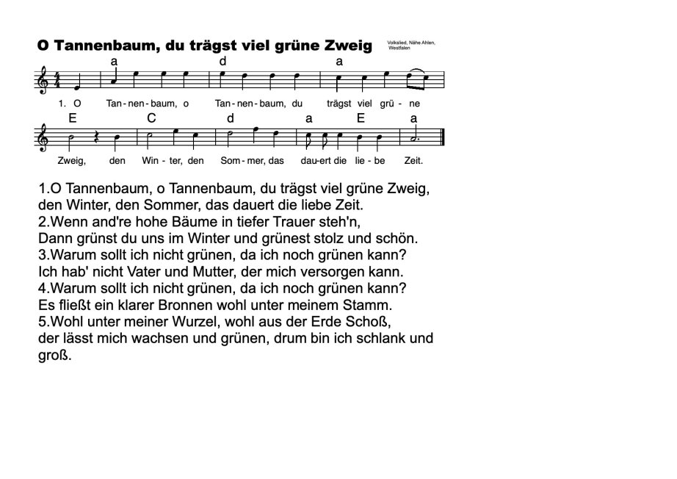
Wandervogelprägung gestern, heute und morgen
Wir sind zur Zeit nur wenige Hartnäckige, die für den Wandervogel lebenslang streiten, weil es sich lohnt. Und das will ich versuchen zu begründen.
Der Wandervogel hat ein freiheitliches Menschenbild, das ohne Ideologie und Machtbestreben den Menschen mit seinem Glück, seinen Freuden, seiner Stärkung, seiner Persönlichkeit im Blick hat.
Menschen dabei zu fördern, das zu entwickeln, was ihnen liegt, was sie wünschen, was sie brauchen, was ihnen hilft. Das entwickelt die Kraft, die Kreativität, das Verwirklichen von Träumen. Deshalb sind viele Wandervögel Künstler, Lebenskünstler, Wissenschaftler, starke Menschen geworden und werden es noch.
Du kannst nun sagen, dass das auch anderswo passiert, gewünscht, gefordert wird. Ich habe mich umgesehen und nirgendwo so gute Voraussetzungen gefunden, wie bei freien Wandervogelgruppen.
Die meisten Nachdenklichen, die ich kennen gelernt habe, konnten gut darüber sprechen. Geschrieben haben darüber kaum welche, da dieser Impetus, diese Quelle der Impulse, dieser Drang nach weltweitem Verstehen mir kaum begegnet ist. Und wenn ich mit Wissenschaftler sprach, dann konnten sie das vielleicht denken und sprachlich ein wenig ausdrücken, lebten es jedoch meist nicht. Viele auch hatten resigniert, weil sie die Worte dafür nicht fanden.
Bei Pfadfindern, bei Robin Hood, beim Naturschutzbund, bei Künstlern fand ich auch Ansätze dazu, aber nicht die Kraft oder den Wunsch und Willen das, was die Grundlage ist für freiheitlich-impulsgebende Persönlichkeiten, an Menschen aus Freude und Überzeugung weiterzugeben.
Ich selbst habe das öfter versucht. In den Bünden, in Hamburg im „Miteinander“ und in Mölln in der „Folkszene“ ist mir das bei mehreren Menschen gelungen.
Bei jüngeren Menschen, die noch nicht so fest geprägt sind, ist das leichter. Es ist auch nur über Freude, Zuwendung, Vertrauen und persönliches Beispiel mit Hartnäckigkeit und Zeitaufwand zu schaffen. Als Medium dienen mir dazu besonders meine Lieder. Da ich mit meiner Intensität und Impulsivität manchmal im Weg stehe, könnte ich darin besser sein.
Selbst erfuhr ich meine Prägung für den Wandervogel durch meinen Wandervogel-Vater, durch Hans Muchow, (den großen verketzerten Wandervogel), durch den Praktiker Amme von den Fahrenden Gesellen, durch den überfleißigen Gerhard Neudorf vom Wandervogel DB.
Und ich hatte so viele Anregungen, dass ich, nachdem ich beruflich Manager war, zum Jugendherbergswerk als leitender Mitarbeiter ging, dann Lehrer wurde und nebenbei das „Miteinander“ ein Stadteilzentrum in Hamburg jahrelang leitete, im Vorstand der AG Stadtteilkultur war und dann in Rente nach Mecklenburg zog, um dort Neues aufzubauen und mit Freunden von den "Elbraben" den Wandervogel e. V. wieder gründete, einiges mehr bewirken im NABU konnte.
Die Medien verdienen beim Kurzfristigen, an Sensationen, an Ablenkung, an Neuigkeiten. Das Prägende, Nachhaltige, Bildende kommt meist zu kurz. Von Parteien, Schulen, Kirchen, Organisationen ist bisher leider zu wenig zu erwarten.
Menschliche Zuwendung, Kinderförderung und Identitätsbildung kommen meist zu kurz. Nicht umsonst leben fast 20% der Kinder in Kinderarmut, für unsere reiche Gesellschaft ein Armutszeugnis, eine Schande. Wer tut von großen Organisationen geradlinig viel dafür?
Wir im Wandervogel haben als Grundstock das "Raus in Welt und Wald" und verantwortliche Freiheit behalten. Die von Nazis missbrauchten Prinzipien wie Volkstum, Volk, Deutschland und Heimat als Deutsch-National haben wir pauschal abgetan.
Wir haben noch keine wirkungsvolle Sprache mit Erklärung dafür gefunden haben, was an Identifikation und an den verbrämten, pauschal aufgegebenen Begriffen gut wäre. Damit werden wir unserer notwendigen Linie mit ihren Werten noch nicht wieder gerecht. NaturKultur ist gut, allein besagt sie nicht voll, was Wandervogel ausmacht. Schlagwörter wie Frieden, Völker, Mitmenschlichkeit, NaturKultur reichen auch nicht allein.
Wie haben wir Kindern, Jugendlichen und Zuwanderern zu erklären, was uns wichtig? was für hier Lebende, wichtig ist an unserer Sprache, unserer Heimat, unserer Kultur, unseren Traditionen, unserer Geschichte und der Persönlichkeitswerdung? Da fehlt etwas, das ich bisher nur in den Liedern, in meinen Gedichten zum Klingen bringen kann.
Wenn wir gemeinsam am Feuer sitzen, singen, erzählen, dann raunt es wie ein Ahnen aus mehreren von uns, was reich ist, was Kraft spendet, was verbindet, was als fehlend empfunden wird, jedoch für viel nicht mehr verständlich ist, wofür Voraussetzungen fehlen, was Schulen und Medien nicht mehr vermitteln, was weitgehend als eng, alt, verstaubt angesehen wird. Als ob die Sensoren, die Antennen für das wertvolle Überlieferte bei vielen verstopft seien. Dabei sind sie jedoch wertvolle Helfer für das Glück eines jeden.
Wenn früher vom „Heiligen deutschen Reich“ gesprochen wurde, dann war es oft mit Pathos, mit Heldenhaftigkeit verbrämt. Da haben wir gelernt, dass das nicht in die Zeit gehört. Wir haben mehr an die heutige Not und unsere Zukunft und die des Wandervogel zu denken und nicht so sehr an Helden, an Opfer, an ehemals Herrschende. Die Fehler des Deutsch-Nationalen brauchen wir nicht mehr zu machen und auch nicht das Nationale besonders betonen und überhöhen. Auch Europa und die Welt sind heute unsere Heimaten.
Aber das, was unsere Heimaten, unsere Sprache, unser Zuhause, unser Denken prägte und prägt, das ist neben der Schaffung von Nachhaltigkeit für die Zukunft wichtig für den Wandervogel.
Denker und Schreiber sagen „echt“ dazu und „Geist des Wandervogel“. Wenn ich aber „deutsch“ und „reich“ und Heimat durchleuchte, dann sind prägende Werte darin verborgen, die es zu erhalten und zu betonen gilt.
Manche sehen besonders die Zukunft, die meisten fast meist den Tag, manche das Gestern. Das ist zu einseitig. Die "Regenbogenbrücke" vom Gestern übers Heute ist Morgen wird dichterisch öfter beschrieben, fehlt aber in Der allgemeinen Sprache, vielfach in Emotionen, Schule, Politik, Medien, Wirtschaft und Leben.
Wenn ich nicht aufrecht und überzeugt als Lehrer Deutschland mit seiner guten und schlechten Geschichte und Sprache voll vertrete, sondern einfach Teile der Geschichte, des Entwickelns, ausspare, wie soll ich dann Kindern und Jugendlichen sagen, was wichtig ist, was sich bewährt, was in die Zukunft zu tragen ist? Wie soll ich dann „herrlichen, jungen Wesen“ klar den Weg weisen zu ihrem Weg, ihrem Können, ihren Wünschen und Talenten? Wie soll ich das dann besser können, als die meisten Eltern heute?
Am deutschen Reiche soll die Welt genesen war ein verkehrter Spruch von Kaiser Wilhelm 2. Noch verkehrter war Hitlers und Rosenbergs Ideologie, reinrassig Deutsche als bessere Menschen hinzustellen und andere zu entwürdigen und zu töten. Der Wunsch von 1848, die Völker deutscher Sprache zu vereinen, war aber richtig und betont das Miteinander und nicht das Ausgrenzen.
Der Wandervogel ist großartig, besonders für den, der ihn möglichst jung erleben durfte.
Für heute, für Erwachsene, für Kinder und Jugendliche, für Zuwanderer fehlen uns oft noch die Worte, gegen falschen Moden, Oberflächlichkeiten und Ablenkungen. Aber wir Wandervögel sind auf dem Weg und einige von uns zeigen ihn.
Ich hoffe, es kommt bald ein praktisch denkender Mensch, ein Wandervogel, der den Weg aufzeigt, der Wegweiser ist, für Jung und Alt, besser als Fußball, Mammon, Mode, Starkult und Eintagsfliegen.
Es ist an der Zeit, es liegt in der Luft.
hedo. (Mittwoch, 23.11.22 Rabenhof, Lüttenmark)#

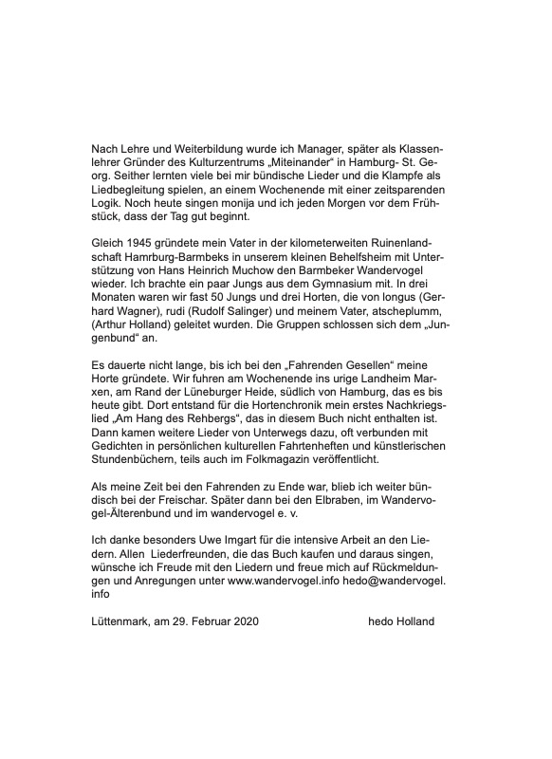

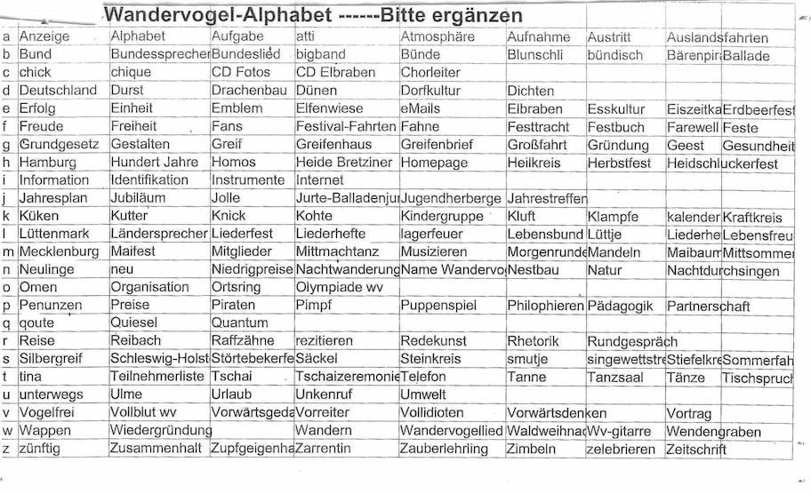

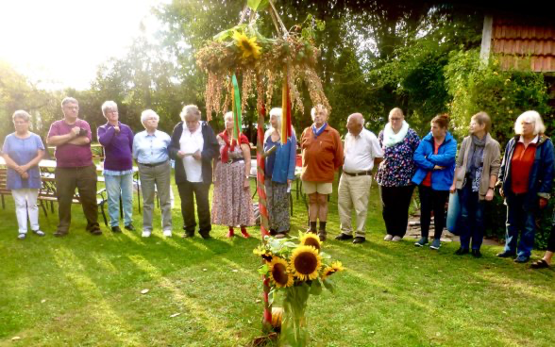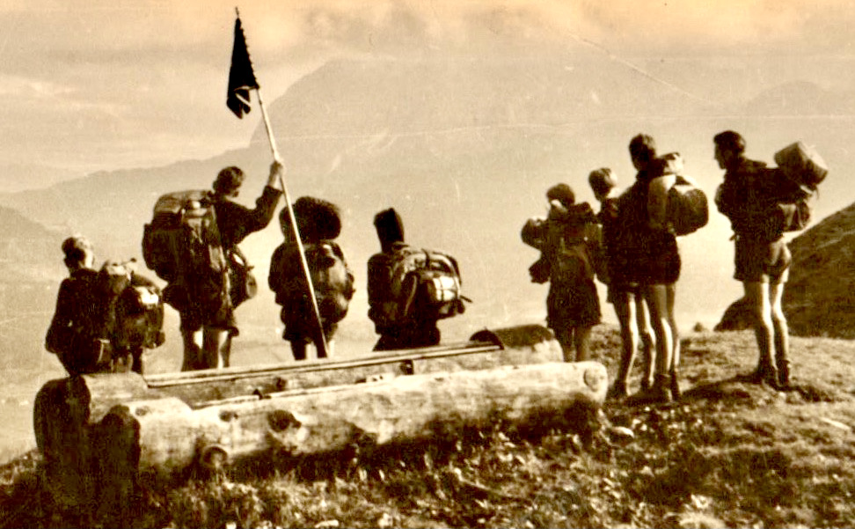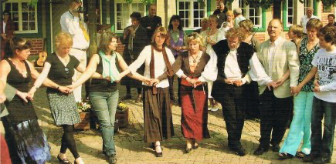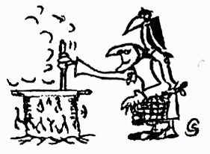

BÜNDISCHE LIEDER JUGENDBEWEGTE LIEDER LIEDERSAMMLUNG & MUSIKSTÜCKE allgemein
Erstellt am 14. August 2022. Veröffentlicht in KULTUR
... bin ich immer Fahrender Geselle geblieben. Nicht nur, weil meine Badetücher immer noch blau und gelb sind. Auch meine Gedanken kreisen oft um meinen... Weiterlesen E-Mail Drucken.

Wie ich zum Tanzen kam.
Einmal im Monat nach dem 2. Weltkrieg war mein Vater um Hamburg herum unterwegs mit seiner alten Wandergruppe. Meine Mutter und Onkels und Tanten waren auch dabei. Etwa 30 Leutchen, vom Arbeiter bis zu Akademikern, drunter auch Helmut Schmidts Vater Gustav. Zwischendurch wurde immer eingekehrt. Ich bekam einen Apfelsaft, Onkel Alwin Eindorf setzte sich ans Klavier, und es wurde gevolkstanzt. Das hieß bei uns gescherbelt. Lott is dot und andere plattdeutsche Tänze, auch mal ein Walzer oder ein Bunter. Dazu wurde meist gesungen. Auch beim Wandern. Die Wanderungen gingen bereits 1945 wieder los. Ich war Elf, das beste Alter, um beim Tanzen einzusteigen und mitzumachen. Das war lustig, auch wenn nur ein paar Kinder dabei waren. Aber bei den Alten war eine überschäumende Wandervogelfreude dabei. Gerade nach dem Krieg. Es war eine Aufbruchszeit. Alle warteten, dass wieder ein großer Wandervogelbund kommen würde.
Die alten Wandervögel waren vielfach im Volksheim für Arbeiterbildung aktiv gewesen. Ich hörte, dass es beim Volksheim in Fuhslbüttel einen Volkstanzkreis geben solle. Ich war 12 und lief die sechs Kilometer von Dehnhaide bis Fuhlsbüttel im Dauerlauf, lernte dort richtig tanzen einmal in der Woche bei Erna und Hans Lünzmann, alten Kommunisten, die ehrenamtlich mehrere Jugendgruppen leiteten. Da tanzten wir die ganzen Bunten., aber auch die Annenpolka, Ländler und vieles mehr. Ich lernte Anna Helms-Blasche kennen, die einen Abend für uns mit schwedischen Tänzen gestaltete. Es war Aufbruchsstimmung auch hier. Musikant war Richard am Bandoneon.
Dann lernte ich den Ring für Heimattanz kennen, tanzte bei den Pulmers, aber sie waren mir zu streng. Da wurde Volkstanz ritualisiert. Es wurde gearbeitet und nicht so viel gelacht, selbst beim offenen Tanzkreis Friedrich-Ebert-Damm jede Woche in der Nähe des S-Bahnhofs. Ich sparte mir eine Matrosenhose mit dem weiten Schlag und mit Klappe. Das fand ich zünftig. Ich hatte gerade die Fahrenden Gesellen kennen gelernt und engagierte mich dort intensiv, baute eine Horte auf, wir sangen viel. Aber Volkstanzen gab es hier noch nicht. Eine Gruppe eines Wandervogelbundes hatte ich noch nicht kennen gelernt und überlegte, wie ich Volkstanzen dort etablieren könnte.
Wir gründeten in der Schule Münzstraße am Hauptbahnhof zusammen mit dem Deutschen Wanderbund einen Volkstanzkreis. Die Geigen-Musik spielte eine alte Frau aus dem Wandervogel, die einen Webladen in der Langen Reihe hatte. Sie war nach wohl einem Jahr zu alt. Es gab keinen rechten Ersatz. Einem Akkordeonspieler waren die Tänze zu schwer. Er übte auch nicht richtig. Da hatten wir mit unserer Barmbeker Horte schon eine Turnhalle einmal wöchentlich zur Verfügung. Dort spielten wir Volleyball und immer mehr Jungs aus anderen Bünden kamen dazu. Da sprach ich Ernst Wolter als sehr guten Tanzmeister von dend Naturfreunden und Richard, den Bandoneonspielter an. Ich verlängerte unseren Abendtermin über den Hausmeister meines Gymnasiums und warb fürs Volkstanzen. Die Mädchen strömten in Scharen, und so waren wir bald an jedem Abend 30 - 40 Leutchen nach dem Volleyball und Duschen. Es wurde flott gevolkstanzt und gesungen. Einmal war durch die Familie Duensing Larry, der schwarze Tanzmeister aus den USA dabei und zeigte uns USA Mixer und Reihentänze. Das Tanzen machte uns einen rieisgen Spaß. Wir in der Horte fanden bald fast alle Freundinnen druch den Tanzkreis. Und es kammen Leutchen nicht nur aus unserem Bund, sondern vom Deutschen Wanderbund, von der fkk-jugend, vom Wandervogel DB, von der Gefährtenschaft, von den Unitariern, den Naturfreunden, bündische Hamburger Studenten und viele andere. Wir waren offen, frei und dynamisch. Manchmal hatten wir auch zentrales Treffen der 9 Hamburger FG-Horten. Und wir übten für die FG-Feste in Marxen, wovon ich noch einige Fotos habe. Manchmal fuhren wir auch mit mehreren raus nach Marxen und tanzten unter der Bahbrücke mit Batteriesplattenspieler nach den Singles von Walter Köhler Tänze im Scheinwerferlicht des VWs von Walter Rieckmann.
Später besuchte ich im Matthias-Claudius-Gymnasium Kurse für internationales Folkloretanzen bei Hilke Lange, Frau des damaligen Bezirksbürgermeisters in Hamburg-Wandsbek. Da lernte ich den Hashual, den Misirlou, den Zauberkeis, den Ma Nawu, besonders israelische Tänze, die durch Ela Klindt an der Uni gelehrt wurden.
Als ich das Kulturzentrum "Miteinander" gründete, gab es viel Bedarf nach einem Tanzkursus. Da wir dafür noch keinen Raum hatten, mieteten wir uns gegenüber bei der Gemeinde ein, und ich leitete einen Gesellschaftstanzkursus. Da taten sich Paare schnell zusammen, und die anderen, die keinen Partner hatten, saßen auf der Schlingelbank und waren nicht besonders begeistert. Da brachte ich ein paar Mixer wie die Bauernpolka, den Zauberkreis, den Branle du Quercy ein, und im Nu war die Stimmung großartig. Bald mieteten wir die Turnhalle Rostocker Straße und einen Raum im Haus der Jugend St. Georg und tanzten. Die Räume quollen über. Ich war da schon Lehrer und wurde außerdem Referent bei der Volkshochschule und hatte einen 3. und 4. Tanzkreis im Matthias-Claudius-Gymnasium. Heidi wurde dann meine Koreferentin. Sie lebte dann bald mit dem Leiter der Volkshochschule zusammen. Ich wurde meinen Referentenposten lols, denHeidi übernahm, behielt aber den Montagstanzkreis "Hamburger Volkstanzkreis", der 20 Jahre bestand, von Astrid Kühnle und mir geleitet wurde und nun von Gerhard Corinth in der Altentagesstätte der AWO in Hamburg-Eilbek weiter geführt wird. Mittlerweile sind die TänzerInnen zwischen 70 und 90.
Als ich 1994 nach Lüttenmark in Mecklenburg zog, fehlte mir das Tanzen. Ich fuhr noch zwei Jahre montags nach Hamburg, um den Tanzkreis zu leiten. Dann gab ich ihn an Astrid und Gerhard ab. 2000 gründete ich dann zusammen mit Ingrid Krüger die Rabentänzer im Wandervogel e. V. die es bis heute gibt. Wir haben ein paar Jüngere dabei, nehmen an den Wandervogelfesten teil und tanzen dort, meist mit Annette van den Steen und Huub de Jong aus den Niederlanden und mit Marianne Lange auch Neckargemünd. Die Schwarzenbeker Tänzer sind oft bei unseren drei Bundestreffen und Jahresfest dabei. Und wenn wir Feste haben, spielen die Elbraben als Mitmachtanzband, die eine offene Struktur haben und sich laufend verjüngen.Die Elbraben sind auch im Miteinander in Hamburg-St.Georg entstanden und spielten zuerst für den Miteinandertanzkreis, um dann später Schallplatten und CDs zu bespielen und viele Auftritte in Deutschland und Europa zu haben.
Unsere Bigband-Notenmappe, unser Greifenliederheft und unsere große Tanzkartei und Tonträgersammlung haben uns sehr geholfen. Heute lernen wir viele Tänze über Video, besonders aber von unseren Freunden und großartigen Referenten. hedo

TANZEN TANZ LIEDERTANZ LIEDERTÄNZE TÄNZE EUROPAS RABENTÄNZER
Erstellt am 12. August 2022. Veröffentlicht in Artikel
... Ich hatte gerade die Fahrenden Gesellen kennen gelernt und engagierte mich dort intensiv, baute eine Horte auf, wir sangen viel. Aber Volkstanzen gab es hier noch nicht. Eine Gruppe eines..

126 wv wandervogel-5/2022- 1.9.-31.10.22 - artikel

FAHRTEN IN LÄNDER - FEUER - FESTE JAHRESZEITENFESTE = MITEINANDER IM WANDERVOGEL URLAUB

Wie es zu unserem Wandervogelbund kam, was aus ihm wurde, und was angepeilt wird
Erstellt am 02. Januar 2021. Veröffentlicht in KOMPASS
... worden. Hier geht es um die gedankliche Entwicklung. BUNDESERFAHRUNGEN Bei den bewahrenden Fahrenden Gesellen wurde es mir zu eng. Freiheit, Kreativität, Zukunftsdenken, Weltweitheit...

LIEDERGESCHICHTEN - Jahreszeiten-Feste, Länder, Fahrten... 8.4.21
Erstellt am 01. Januar 2021. Veröffentlicht in KULTUR
... den kritischen Fahrenden Gesellen her kannte ich die Brisanz, die aufkommt, wenn Neues entstanden ist und präsentiert wird. Für mich wurde dieser Besuch in Halle bei Eumel zum wichtigsten...

BÜNDE HEUTE und früher - Wandervogelbünde ab 1945
Erstellt am 16. November 2020. Veröffentlicht in GESCHICHTE
... es viele kleine Wandervogelgruppen und neue Bünde. Die deutsche reformjugend, die Fahrenden Gesellen mit dem Mädelwanderbund, die Gefährtenschaft und der wandervogel e.v. sind in...

Wandervogel warum?
Erstellt am 15. November 2020. Veröffentlicht in Artikel
Vorweg: Den Artikel schenke ich mir zum 87.ten Geburtstag und den Lesern, die erfahren wollen, dass es mehr im Leben gibt, als Realität. Ich wuchs auf in der Denkschule zwischen Wandervogel,...

jungenschschaft, dj, zeitschrift "briefe" tusk und die f
Erstellt am 14. November 2020. Veröffentlicht in GESCHICHTE
„zeitschrift briefe“ tusk und die fg Irgendwie bin ich immer Fahrender Geselle geblieben. Nicht nur, weil meine Badetücher immer noch blau und gelb sind. Auch meine Gedanken kreisen oft um meinen...

BÜNDISCH Bündische Links, TREFFPUNKTE, LUDWIGSTEIN
Erstellt am 31. Oktober 2020. Veröffentlicht in Artikel
... (RBJ) wurde 1958 u.a. auf Initiative der Fahrenden Gesellen auf dem Rehberg in Marxen (Lüneburger Heide) gegründet. Nach dem Meißnerlager 1963 trat der dem Ring junger Bünde auf Bundes...

NEROTHER WANDERVOGEL 2021 100 JAHRE
Erstellt am 20. Oktober 2020. Veröffentlicht in Hintergrund & Geschichte
... Da er eine Jugend- und Männer-Lebensbund ist, nimmt er unter den Bünden eine besondere Postion ein (wie auch der Zugvogel und die Fahrenden Gesellen). Mehrmals wollte ich die Burg Waldeck...

LIEDER-STICK, MUSIZIEREN, SINGEN, Gedichte, Märchen, Erzählungen, Lieder einspielen, Länder, Bundeslieder
Erstellt am 12. Oktober 2020. Veröffentlicht in KULTUR
... / Dunkelgrauer Nebel / Dunkelheit steigt aus den Straßen empor / Ein Fahrender auf der Fahrt durch die Welt / Ein freier Spielmann / Ein letztes Lied zur Nacht/ Ein Spielmann wandert /...

Zunft der <span class="highlight">Fahrende</span>n
Erstellt am 06. September 2011. Veröffentlicht in Logbuch
Am kommenden Wochenende fahren wir mit einigen auf die Waldeck zum Peter-Rohland-Singewettstreit a) um den Singewettstreit kennen zu lernen b) um die Waldeck und ihre Leute kennen zu lernen c)...

ZUNFT DER <span class="highlight">FAHRENDE</span>N
Erstellt am 02. September 2011. Veröffentlicht in Artikel
ZUNFT DER FAHRENDEN Wir haben in unserem Bund die "Zunft der Fahrenden" gegründet. Sie hat 3 Aufgaben: 1. Fahrten vorbereiten und organisieren. Fahrten in...

114 wandervogel-Zeitschrift 5-2020.
Erstellt am 02. August 2040. Veröffentlicht in wandervogel Schlussrunde des Festabends im Wandervogelsaal - Wandervogellied: Wir wollen zu Land aus fahren
... st, nimmt er unter den Bünden eine besondere Postion ein (wie auch der Zugvogel und die Fahrenden Gesellen). Mehrmals wollte ich die Burg Waldeck, die Bundeszentrale der Nerother, besuchen...

BÜNDISCH BÜNDISCHES BÜNDISCHE PERSONEN -PERSÖNLICHKEITEN - WERKE
Erstellt am 16. August 2022. Veröffentlicht in Rezensionen
BÜNDISCH RING BÜNDISCHER JUGEND Der Ring bündischer Jugend Hamburg (RBJ) wurde 1958 u.a. auf Initiative der Fahrenden Gesellen auf dem Rehberg in Marxen (Lüneburger Heide)...

TANZ LIEDERTÄNZE Wie ich zum Tanzen kam
Erstellt am 14. August 2022. Veröffentlicht in KULTUR
... zünftig. Ich hatte gerade die Fahrenden Gesellen kennen gelernt und engagierte mich dort intensiv, baute eine Horte auf, wir sangen viel. Aber Volkstanzen gab es hier noch nicht. Eine...

Elbraben-Einladung & Geburtstage 8.-11.September oder nur 10.9.22
Erstellt am 04. Juli 2022. Veröffentlicht in Einladungen & Berichte
... der „Walzenden Mathilda“, dem Zampel auf dem Rücken der Fahrenden…. 1. Rastet mal ein Wandervogel an ‘nem kühlen Wasserloch, macht sich ein Feuer und kocht einen Tee. Unterm Baum...

kulturNEU
Erstellt am 31. Dezember 2021. Veröffentlicht in Artikel
... tanzen im Kreise, tanzen um den schönen Baum. Als wir die Kerzen zum Wagen trugen und heimfahren wollten, war der Wagen festgefahren. Ein Vorbeifahrender zog uns gleich raus. Das Fest wurde...

Dorf & Stadt - Fahrten aufs Land
Erstellt am 13. November 2021. Veröffentlicht in Artikel
... Seen und auch viel an die Unterelbe. Die alten Landheime in Marxen (Fahrende Gesellen) , Kirchwerder (Niederdeuzsche Singschar), Otter (Fahrtenschaft)und die Jugendherbergen in der Heide...

FRÜHLING Wandervogelmaien Festkultur FRÜHLINGSFOLKFEST
Erstellt am 20. Juni 2021. Veröffentlicht in Einladungen & Berichte
... bis heute, seit über 40 Jahren bei unseren Festen als erster Mitmachtanz nach dem Einzug gespielt wird. Der "Hoida" ist der Tanz, den hedo von Christa Wiegand von den Fahrenden Gesellen...

WANDERVOGEL UND ZUKUNFT WELTWEIT. Stand 22.3.21
Erstellt am 13. Januar 2021. Veröffentlicht in Artikel
... waren lebenslang Wandervögel, und ich bin es auch. So haben wir nie Wandervogel gelebt.. Wir kommen aus dem Wandervogel e.V. und den Fahrenden Gesellen, kennen deshalb einen gemischten Bund...

Lieder einspielen (evtl. auch einsingen) aus dem Liederbuch hedos lieder
Erstellt am 08. Januar 2021. Veröffentlicht in wandervogel Allspeel - mitmusizieren
... Dunkelheit steigt aus den Straßen empor / Ein Fahrender auf der Fahrt durch die Welt / Ein freier Spielmann / Ein letztes Lied zur Nacht/ Ein Spielmann wandert / Erloschen die Sonne mit...

Wie es zu unserem Wandervogelbund kam, was aus ihm wurde, und was angepeilt wird
Erstellt am 02. Januar 2021. Veröffentlicht in GESCHICHTE
... BUNDESERFAHRUNGEN Bei den bewahrenden Fahrenden Gesellen wurde es mir zu eng. Freiheit, Kreativität, Zukunftsdenken, Weltweitheit fehlten mir. Und Männer allein waren mir zu wenig...

TANZEN&TÄNZE / MUSIZIEREN /LIEDER & SINGEN / MITMACHEN&MITMACHTÄNZE im Wandervogel
Erstellt am 21. Dezember 2020. Veröffentlicht in KULTUR
... S-Bahnhofs. Ich sparte mir eine Matrosenhose mit dem weiten Schlag und mit Klappe. Das fand ich zünftig. Ich hatte gerade die Fahrenden Gesellen kennen gelernt und engagierte mich dort...

Wie ich zum Tanzen kam
Erstellt am 14. November 2020. Veröffentlicht in KULTUR
... Friedrich-Ebert-Damm jede Woche in der Nähe des S-Bahnhofs. Ich sparte mir eine Matrosenhose mit dem weiten Schlag und mit Klappe. Das fand ich zünftig. Ich hatte gerade die Fahrenden...

hedos lieder. im spurbuch-verlag ca. 200 eigene Lieder 2020
Erstellt am 14. November 2020. Veröffentlicht in Rezensionen
... und Klampfenspiel zu erleichtern. Eine Lern-CD ist geplant. Vor 60 Jahren gab ich die Liedersammlung der Fahrenden Gesellen heraus, vor vierzig Jahren hedos Lieder vom zerlumpten...

100 Jahre Wandervogelgeschichte der Familie und Waldweihnacht von hedo
Erstellt am 11. November 2020. Veröffentlicht in KULTUR
... de der Gefährtenschaft wurde. 1948 als Fünfzehnjähriger gründete ich selbst eine Horte mit Jüngeren, die ich zu den Fahrenden Gesellen brachte. Die Horte führte ich zehn Jahre und gab von...

BERICHTE: WALDWEIHNACHTS-GESCHICHTEN & Wandervogel-Wintertreffen - 100 Jahre Wandervogel
Erstellt am 01. November 2020. Veröffentlicht in Einladungen & Berichte
... schloss sich dem Jungenbund an, der später einer der Gründungsbünde der Gefährtenschaft wurde. 1948 als Fünfzehnjähriger gründete ich selbst eine Horte mit Jüngeren, die ich zu den...

GESCHICHTE DES WANDERVOGELS
Erstellt am 11. Oktober 2020. Veröffentlicht in GESCHICHTE
... le kleine Wandervogelgruppen und neue Bünde. Die deutsche reformjugend, die Fahrenden Gesellen mit dem Mädelwanderbund, die Gefährtenschaft und der wandervogel e.v. sind in...

TEESTUBENGESPRÄCHE "Hochhaus + Kohte"
Erstellt am 11. Oktober 2020. Veröffentlicht in TEESTUBENGESPRÄCHE
... mehr im Leben gibt, als Realität. Ich wuchs auf in der Denkschule zwischen Wandervogel, Fahrenden Gesellen, und jungenschaft mit Gefährten wir Adje Plumm, Rudi, Amme, doc, Heidib, Gerhardn...

LOGBUCH: ARTIKEL, MITEINANDER, FAHRTEN, GESCHICHTEN
Erstellt am 11. Oktober 2020. Veröffentlicht in Logbuch
... mir eine Matrosenhose mit dem weiten Schlag und mit Klappe. Das fand ich zünftig. Ich hatte gerade die Fahrenden Gesellen kennen gelernt und engagierte mich dort intensiv, baute eine Horte...

NEUES: Einladungen, Termine, Nachrichten, aus Bund und Bünden
Erstellt am 20. September 2020. Veröffentlicht in Neues
... st, nimmt er unter den Bünden eine besondere Postion ein (wie auch der Zugvogel und die Fahrenden Gesellen). Mehrmals wollte ich die Burg Waldeck, die Bundeszentrale der Nerother, besuchen...

Einladung Waldweihnacht 30.11.-6.12. Wintertreffen 2020 wandervogel e.v.
Erstellt am 20. September 2020. Veröffentlicht in Neues
... st, nimmt er unter den Bünden eine besondere Postion ein (wie auch der Zugvogel und die Fahrenden Gesellen). Mehrmals wollte ich die Burg Waldeck, die Bundeszentrale der Nerother, besuchen...

Nerother Wandervogel 2021 = 100 Jahre
Erstellt am 20. September 2020. Veröffentlicht in Neues
... wurde der Nerother Wandervogel berühmt. Da er eine Jugend- und Männer-Lebensbund ist, nimmt er unter den Bünden eine besondere Postion ein (wie auch der Zugvogel und die Fahrenden Gesellen)...

bündische liederblätter früher
Erstellt am 04. Mai 2020. Veröffentlicht in Logbuch
bündische liederblätter Als ich ab 1955 die Liederlblätter der Fahrenden Gesellen herausgab, war ich 22 und hatte 2 Horte mit ca. 17 Jungs. In einer Turnhalle machten wir Sport und Volkstanz...

Unsere Liederbücher - Liederbuchkultur
Erstellt am 06. April 2020. Veröffentlicht in Logbuch
... alten Rotodrucker, mit dem ich bald die „Liederblätter der Fahrenden Gesellen“ druckte und herausgab. Wir Jungs hatten nicht genug Geld, die aktuellen Liederbücher konnten wir uns nicht...

99 WANDERVOGEL MIT FOLKMAGAZIN 336
Erstellt am 26. März 2018. Veröffentlicht in Logbuch
... 100 Jahre Rezension: Fahrende Sänger - Oss Kröher bündische plattform: Termine der Bünde Gespräche der Teestube: Bündische schreiben & sprechen, Weltfahrten, Geld, Deutsche Sprache...

Bauhüttenbrief 5 - 29. 5. 2016
Erstellt am 30. Mai 2016. Veröffentlicht in Logbuch
... hatten. Aus mehreren Gründen. Nicht nur wegen der sagenhaften Atmosphäre, die sich in den Bünden herum sprechen wir. Es waren Leute von Jungenschaft, Wandervogel DB, Rabenklaue, Fahrenden...

Bündische Jugend (neue Buch) - Rezension hedo holland
Erstellt am 01. Mai 2016. Veröffentlicht in Logbuch
... Auch zur Erkenntnis und Aufarbeitung der heutigen rechten, deutsch-nationalen Entwicklungen deckt das Buch interessante Anregungen geben. Soweit stimmen wir mit Rüdiger Wallstein überein...

Wohlfühlmilieus (aus dem wv87)
Erstellt am 25. März 2016. Veröffentlicht in Artikel
... mit dem Erfahrenden, Erlebten und Weitergegebenen geschieht bisher zu wenig bei uns und anderen Wandervogelbünden. Auch zur Zusammenarbeit mit anderen uns nahestehenden Menschen und...

